2022-2023 оқу жылындағы қазақ тілі мен әдебиеті пәндері апталығының
ЕСЕБІ.
Мектебімізде қазақ тілі мен әдебиеті пәндері апталығы 12-14 желтоқсан аралығында өтті. Апталыққа арналған төмендегі жоспар бекітілді.

«Зеренді ауылының №1 ЖОББМ» КММ қазақ тілі мен әдебиеті
пәндерінің апталық жоспары.
№ | Іс-шаралар | мерзімі | сынып | жауапты
1 | «Отан отбасынан басталады» ашық сабақ. | 12.12.2022 | 2 “В” сынып | Бегайдар Т.Б
2 | «Көркем жазу» сайысы. | 13.12.2022 | 5-6 сынып | Бекенова А.М
3 | «Сүйікті пән - қазақ тілі» сурет көрмесі. | 13.12.2022 | 4 «Б, В» сынып | Әміржан Ф.Ж
4 | «Хобби және шахмат» ашық сабақ. | 14.12.2022 | 5 «А» сынып | Абдильманова К.С
5 | «Қызықты грамматика» сұхбат (бейнематериал). | 14. 12.2022 | 4-6 сынып | Әміржан Ф.Ж
6 | «Ар-намысым, қасіретім, мақтанышым -Желтоқсан» | 14.12.2022 | 7 «Б» сынып | Тасенова А.Б
7 | «Астана-елімнің мақтанышы» | 15.12.2022 | 6 «Б» сынып | Катенова Б.К
8 | «Жұлдызды сәт» сыныптан тыс сабақ. | 15.12.2022 | 3 « Б» сынып | Абдильманова А.Е Костанова С.С

12-желтоқсан күні бейне-таныстырылыммен апталықтың ашылуы, сондай-ақ 2 - «В» сыныбында қазақ тілінен «Отан- отбасынан басталады» тақырыбында ашық сабақ өткізілді. Мақсаты- Отан сөзінің мағынасын түсіндіру, отбасы - Отанның бір бөлшегі екенін ұғындырып, оқушылардың бақытты жанұяға деген қызығушылығын арттыру; Жанұядағы сыйластыққа, адамгершілікке, инабаттылыққа, ынтымақ пен бірлікке, татулық пен ұйымшылдыққа тәрбиелеу. Үлкенді үлгі, кішіні мақтан етуге, отбасының бірлігін сақтап, жанұяның мақтаны болуға тәрбиелеу, қолданған әдіс тәсілдері: айналмалы шеңбер, кім шапшаң, жүректен-жүрекке, бағдаршам, пән мұғалімі-Т.Б Бегайдар.
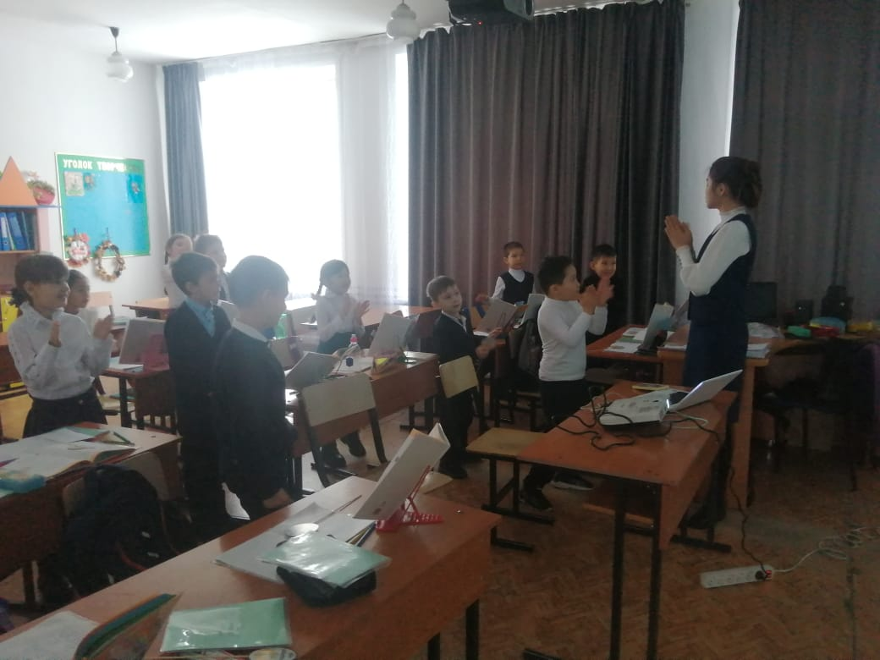
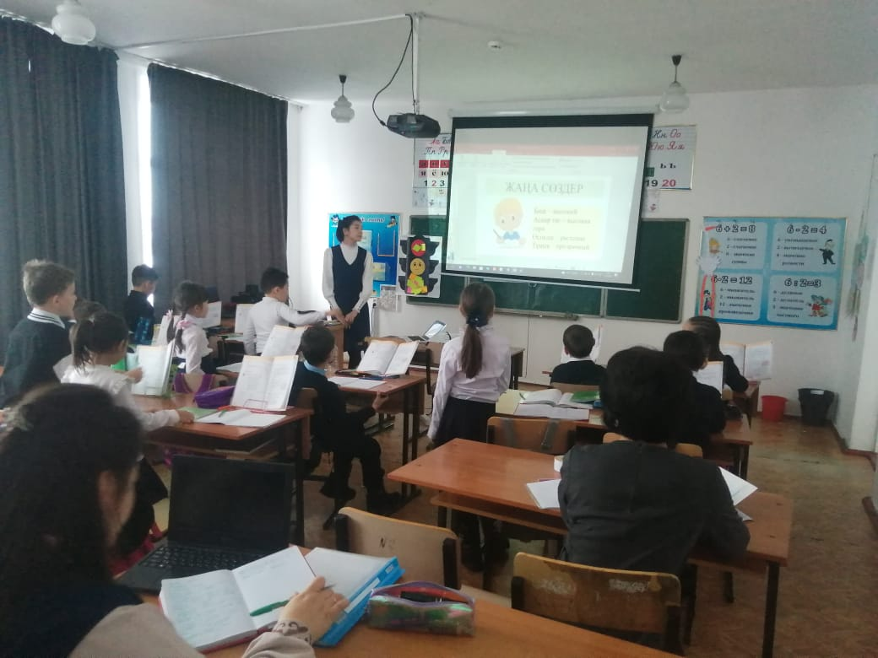
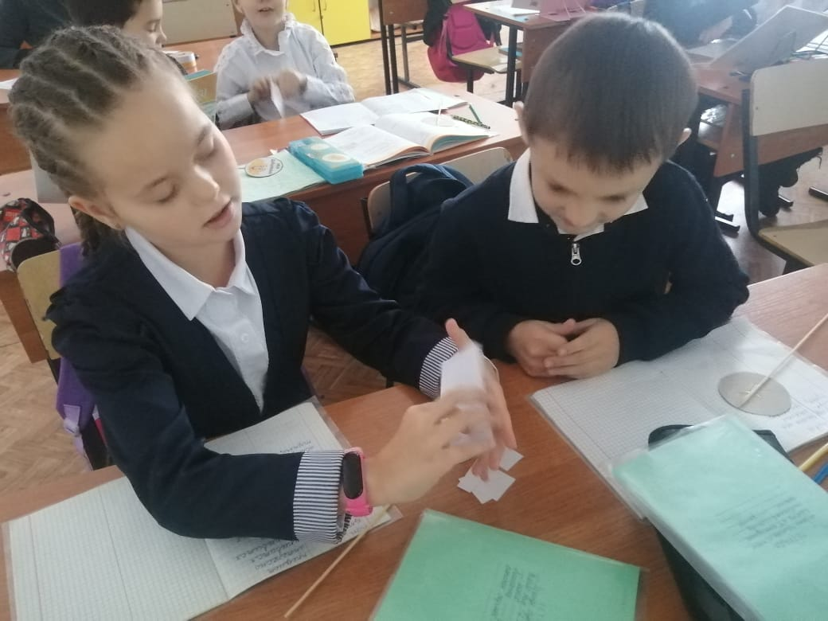
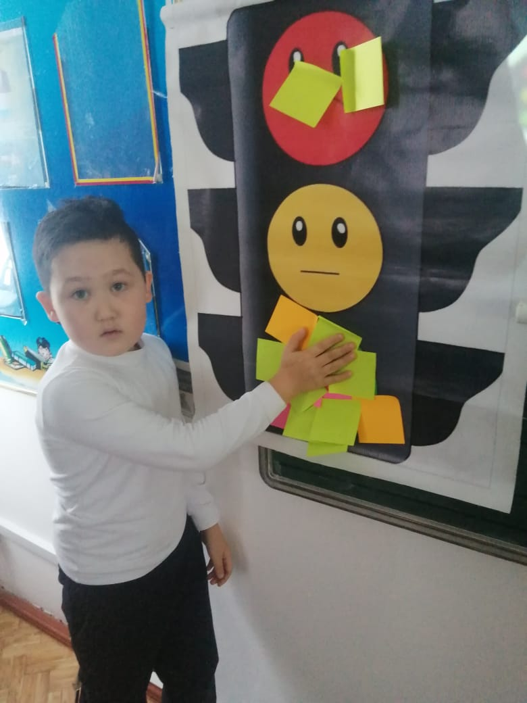

13 -желтоқсан 5-6 сыныптар арасында Б.А Мейрамовна "Көркем жазу - өнер"атты сыныптан тыс іс - шарасын өткізді.
Мақсаты: Оқушылардың сауатты, көркем жазуға машықтандыру. Өнерге құштарлықтарын, эстетикалық талғамдарын, ұқыптылыққа баулу. Каллиграфия нормасын сақтай отырып жазғызу. Байқау нәтижесі бойынша жеңімпаздар анықталып, мадақтама қағаздарымен марапатталады.
1 – орын 5 Ә сынып оқушысы Актанов Тамерлан
2 – орын 6 А сынып оқушысы Кажимурат Аружан
3 – орын 6 Ә сынып оқушысы Шахмет Алуа

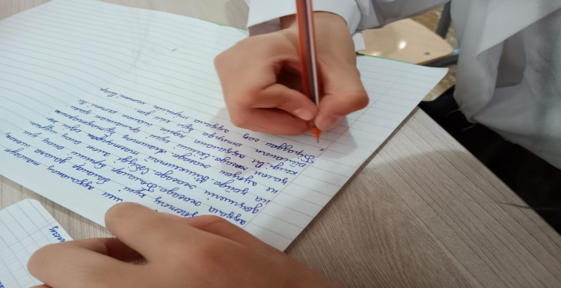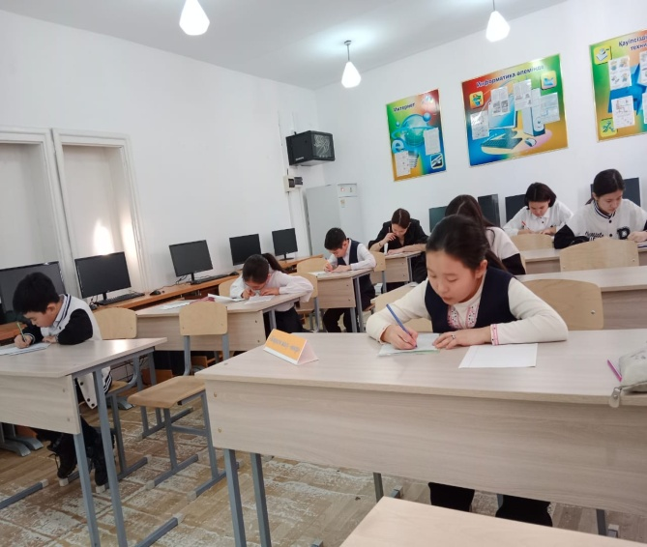

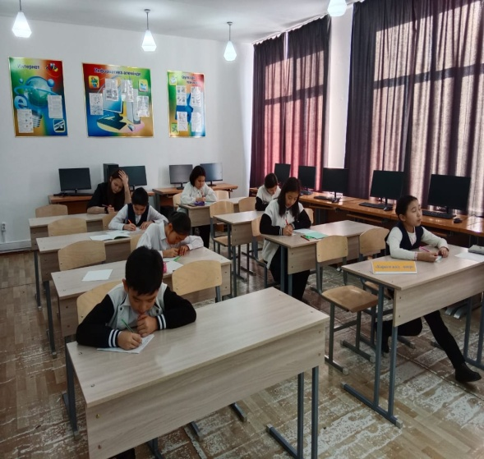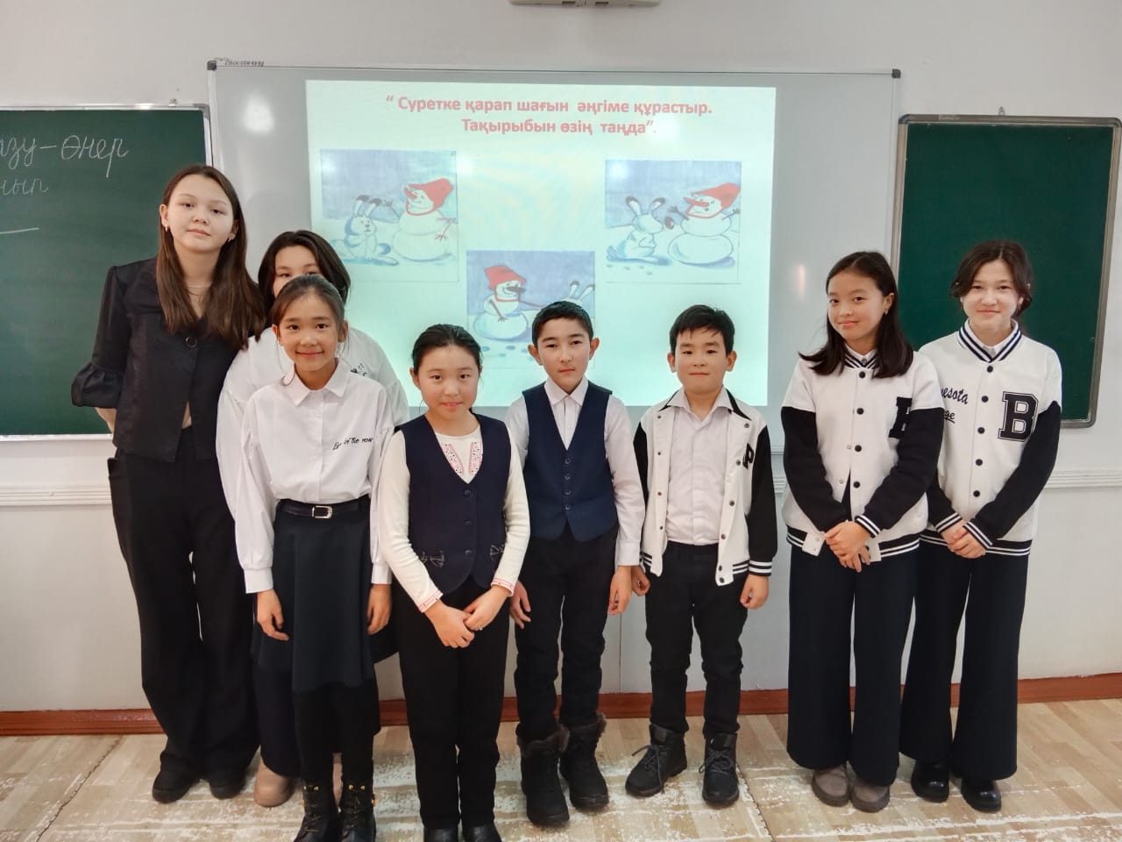

Сондай-ақ, 13-желтоқсан 4-«Б, В» сыныптар аралығында «Сүйікті пән - қазақ тілі» атты сурет көрмесі жасалды, өткізген пән мұғалімі Ә.Ф Жұмабекқызы.
14 желтоксан күні 5"А" сыныбында" Хобби және шахмат" тақырыбында ашық сабақ өтті. Сабақтың мақсаты: 5.Т/А5. Тыңдалған мәтін мазмүны негізінде сұрақтарға жауап беру, көтерілген мәселе бойынша өз ойын білдіру. Сабақ құрылымы бойынша екі бөлімнен тұрды. Сынып іші де сабақтың мазмұнына сай безендірілді. Кіріспе бөлімінде "16 желтоқсан - Қазақстан Республикасы Тәуелсіздік күні" орай "Бірлігіміз жарасқандай" әнімен басталды. Сабақтың алғашқы бөлігінде оқушылар сүйікті істері жайлы әңгімелеп, шахмат туралы мәліметтер алды. Оқушылар жұпта отырып жұмыс жасады. Әр жұпқа түрлі тақырыпта мәтіндер мен мәліметтер таратылды. Бөлінген 5 минут ішінде оқушылар мәтінмен танысып, негізгі және қосымша ақпараттарды іріктеп, оқыған мәліметтерімен бөлісті. Сабақтың практикалық кезеңінде оқушылар шахмат тактикасы, ойын стратегиялары сияқты жоспарланған ойындар ойнап, сабақ танымдық бағытта өтті. Мектебіміздің шахмат үйірмесінің жетекшісі Антонина Анатольевна шахмат туралы қосымша ақпараттарымен бөлісіп, оқушылардың қызығушылығын арттыратындай ойындар мен тапсырмалар берді. Сыныптың шахмат ойыны бойынша түрлі сайыстар мен жарыстарға қатысып жүрген оқушылар: Кемешев Абылай, Совет Рамазан, Жораспай Алина, Құлмағамбет Нұрым, Қыдырбек Нұрбек . Аталған оқушылар тартысты ойындарда өз жұптарымен бақ сынасып, қызықты ойын үлгілерін көрсетті. Сабақтың өн бойында бағалау түрлері болды. Сонымен қатар, сараланған тапсырмалар оқушылардың деңгейлерін ескеріп алынды. Сабақтың соңында, оқушылар рефлексия жасап, сабаққа қатысты ойлары мен пікірлерін білдірді. Сабаққа қатысушы мұғалімдер де өз лебіздерін білдіріп, қатысқан әр оқушы мен мұғалімдерге алғыстарын білдірді.

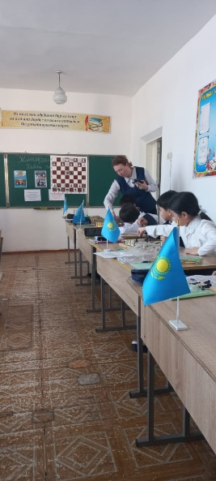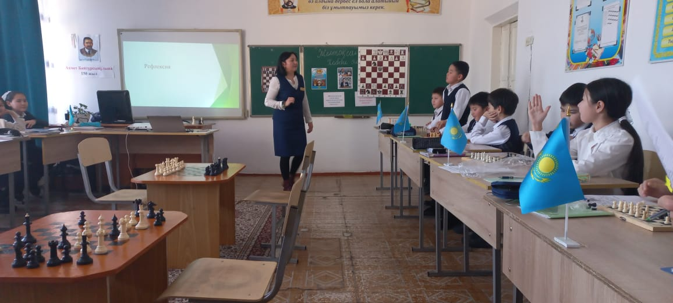

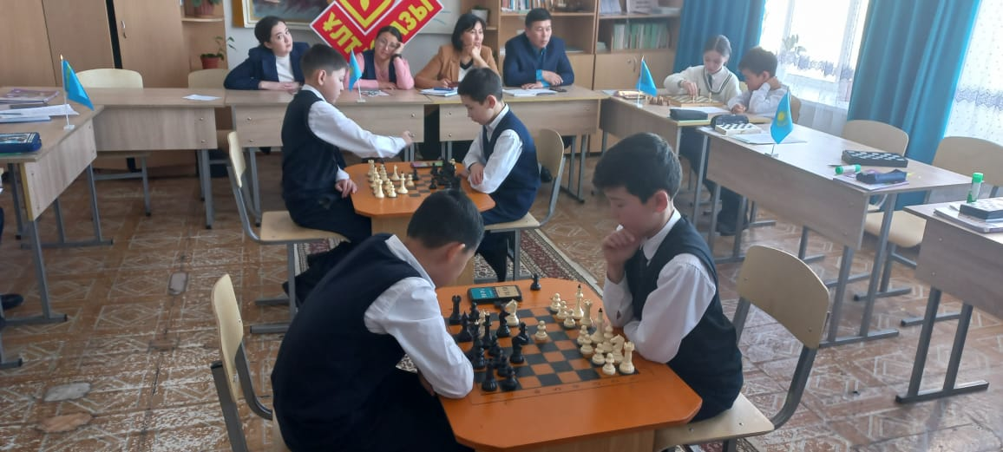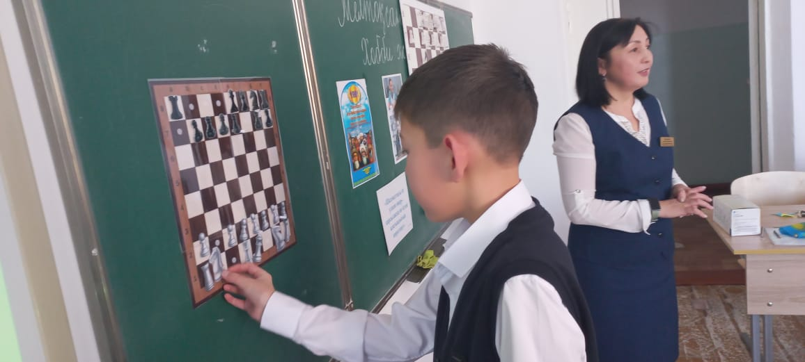

14-желтоқсан 4-6-сыныптар аралығында Ф.Ж Әміржан «Қызықты грамматика» сұхбат (бейнематериал) жүргізді. Оқушылар аса қызығушылықпен бұл іс шараға белсене қатысты.
Сондай-ақ, 14 желтоқсан еліміздің тәуелсіздігіне орай «Ар-намысым, қасіретім, мақтанышым -Желтоқсан» атты сыныптан тыс іс -шара өткізіді. Мақсаты: Оқушыларға Тәуелсіздіктің кімдердің қанымен, қандай ауыртпалықпен келгендігі жайлы айтып, ұлттық сезім, ұлттық мақтаныш, ұлттық сана, ұлттық парызды әрбір қазақ баласының, әрбір басқа ұлт баласының бойына, ойына дарыту. Оқушылар туған жерін, елін, Отанын сүюге деген патриоттық сезімдерін 7б сынып оқушылары сахналық көріністерімен, өз өмірлерін Тәуелсіздік үшін құрбан еткен сол кездегі қазақ жастарын еске алып, бір мин. үнсіздік жариялап, видеохроника, өлеңдерімен еске алды.
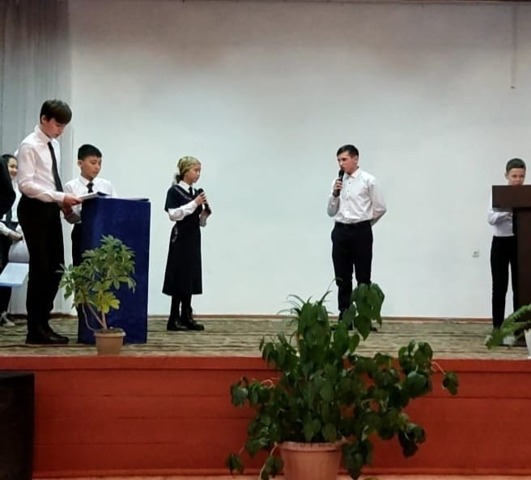
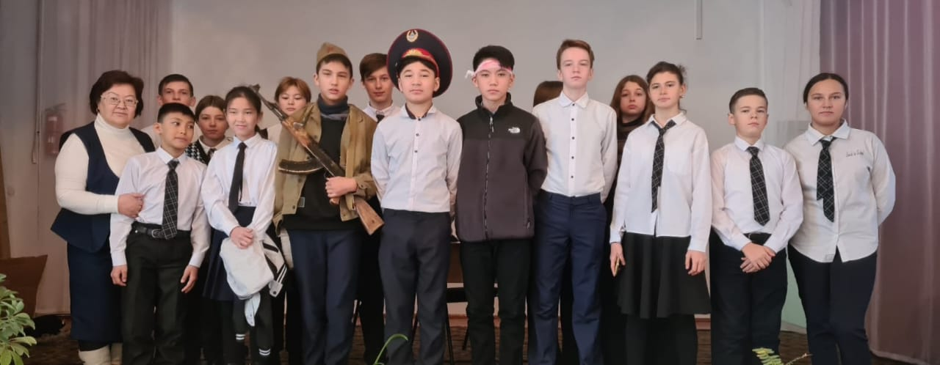
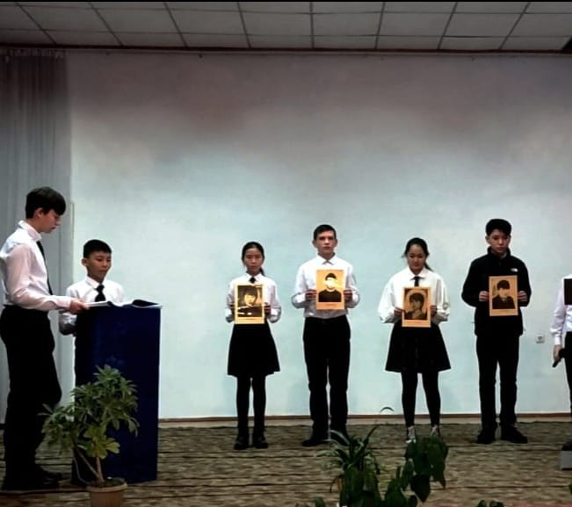
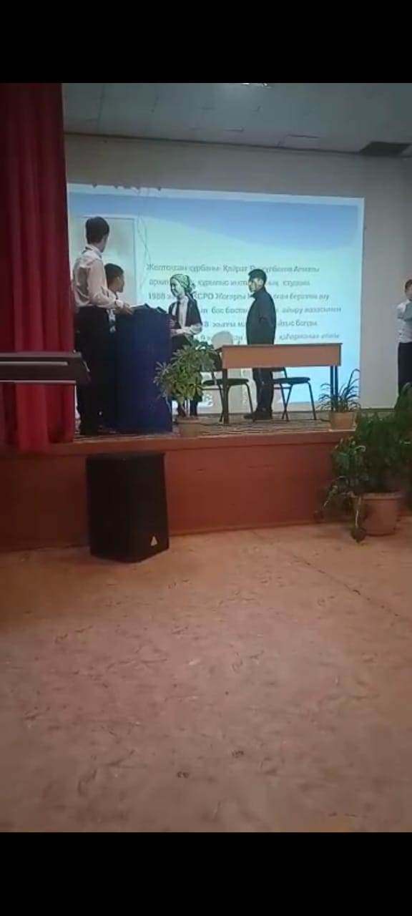
Желтоқсанның 15-жұлдызы " Астана- елімнің мақтанышы" саяхат сабағы. 6"Б" - сынып кайталау сабағы өтті. Сабақтың мақсаты: тірек сөздерге сүйеніп, сюжетті суреттердің желісі бойынша әңгіме құрастыру. Тірек сөздер, жетекші сұрақтар, мәтін тақырыбы арқылы негізгі ойды анықтау. Мұғалім" Мозаика" адісі арқылы топқа бөлініп жұмыс істеді. 1- топ " Бәйтерек", 2- топ " Ақорда". Сабакта. видео, аудео материалдар қолданылды. Саяхат картасымен оқушылар Елордадағы зәулім ғимараттары туралы баяндап берді. Бірнеше аялдамаға тоқталып оқушылар тапсырмаларды орындады. Мысалы: "Астана - Бәйтерек" монументі аялдамасында балалар интербелсенді тақтадағы мәтінді оқып көп нүктенің орнына қажетті жалғауларды койды, сұрақтар құрастырды. Сергіту сәтінде балалардың көңілдері көтеріліп, демалып қалды.(Видео роликті қолданды)
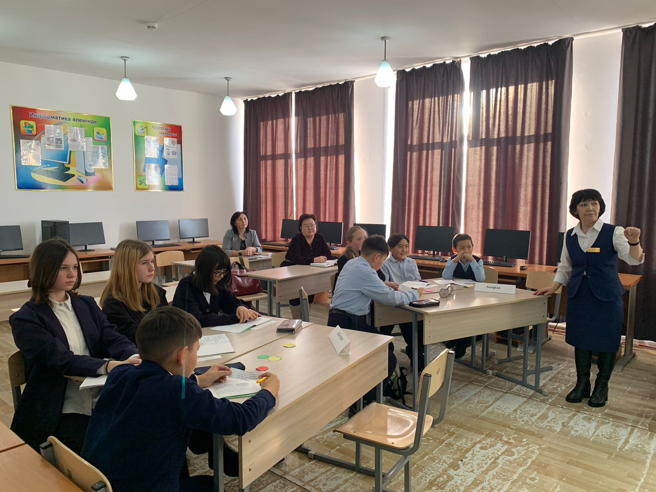
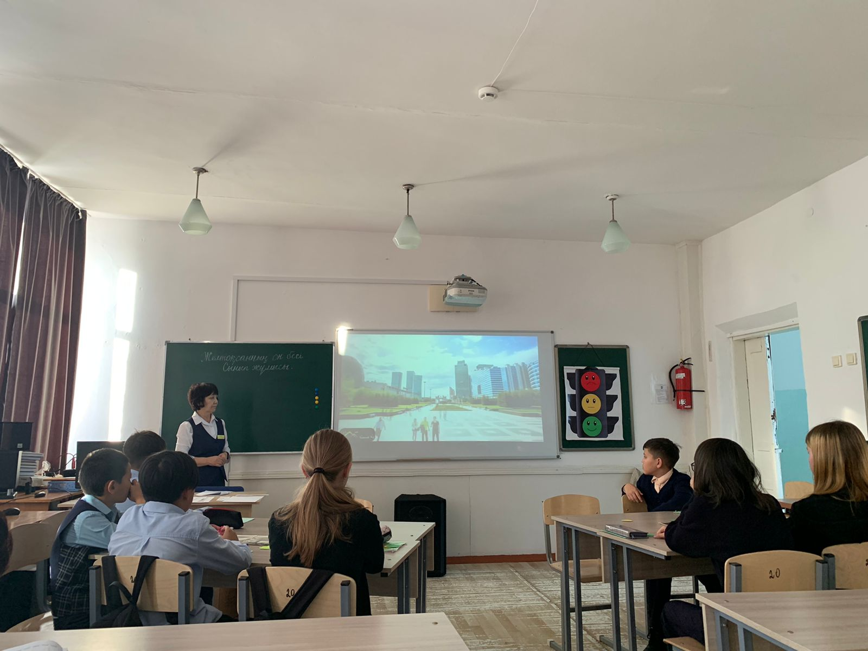
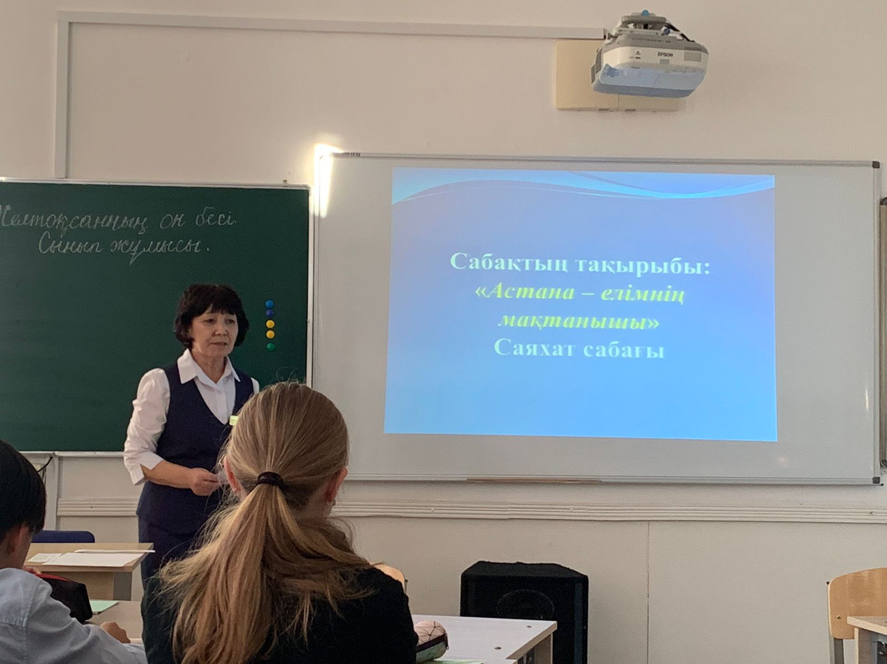
Мұғалім қай мұғалім???? сабақта әртүрлі әдістерді қолданды. Мысалы: семантикалық қартаны толтыру, сұрақ- жауап әдісі (қоржындағы сұрақтарға жауап берді), мозаика, бас бармақ, ой қозғау. Сабақтың соңында "Бағдаршам" әдісімен кері байланысты өткізді. Алға қойылған мақсат бір болғандықтан сабақтың әр кезеңі бір- бірімен байланысып, жүйелі түрде қорытынды жасалып өз уақытында өтті. Сабақтың әрбір кезеңінде Цукова Кира, Калина Аделя, Ксанафин Алан, Филипенко Анастасия сияқты оқушылар тапсырмаларға тез, дұрыс жауап беруге тырысыты. Сабақ барысында оқушылардың ұлттық құндылықтарды қастерлеуге, ұйымшылдыққа, елін, жерін сүйуге тәрбиеленді.Мұғалім койған мақсатына жетті, сабақ жоғарғы деңгейде өтті.
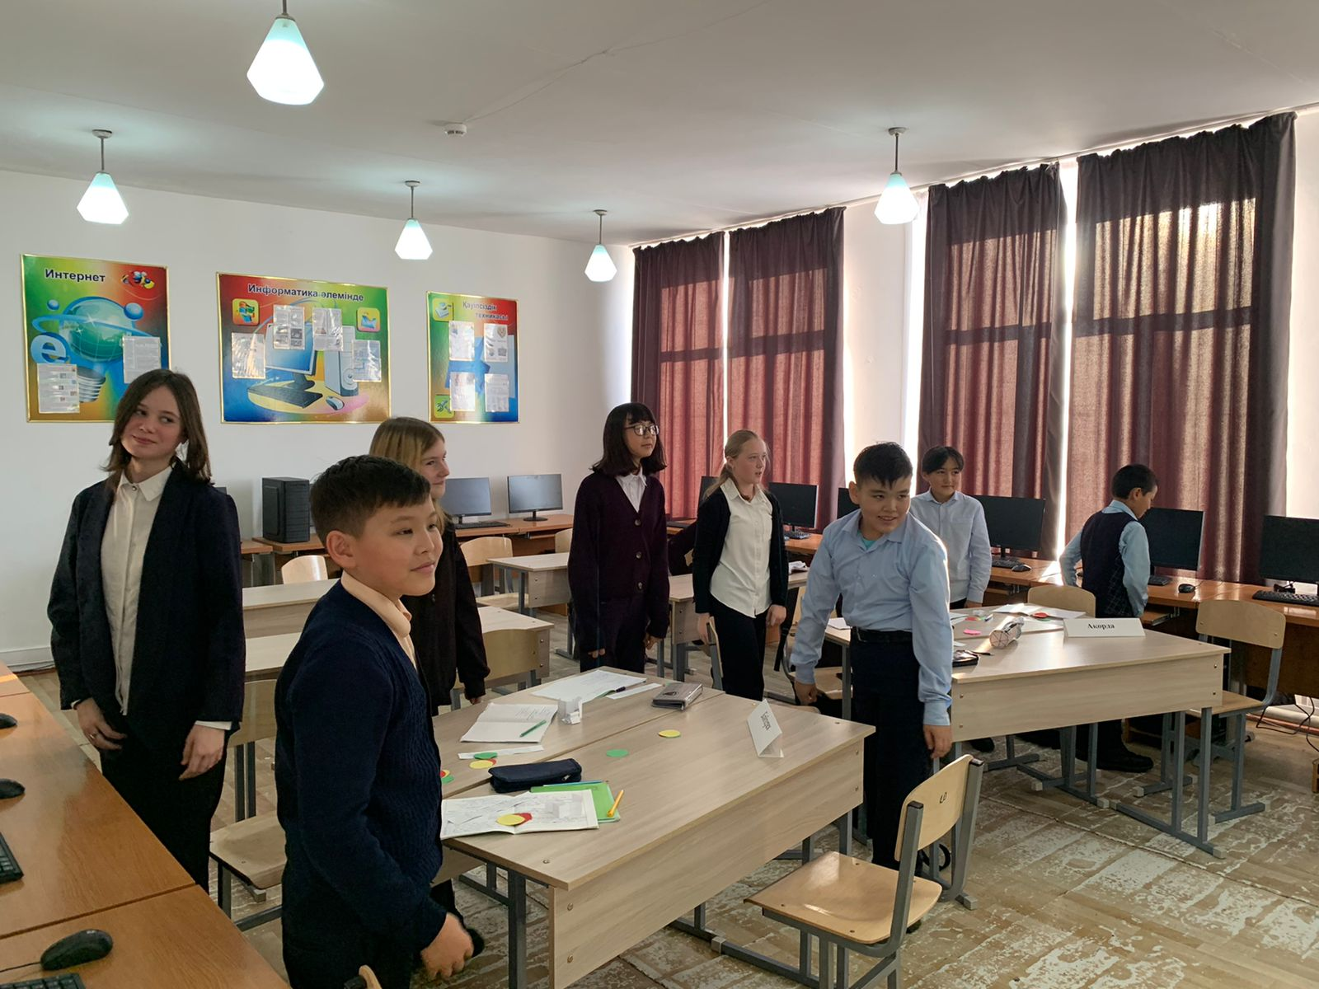
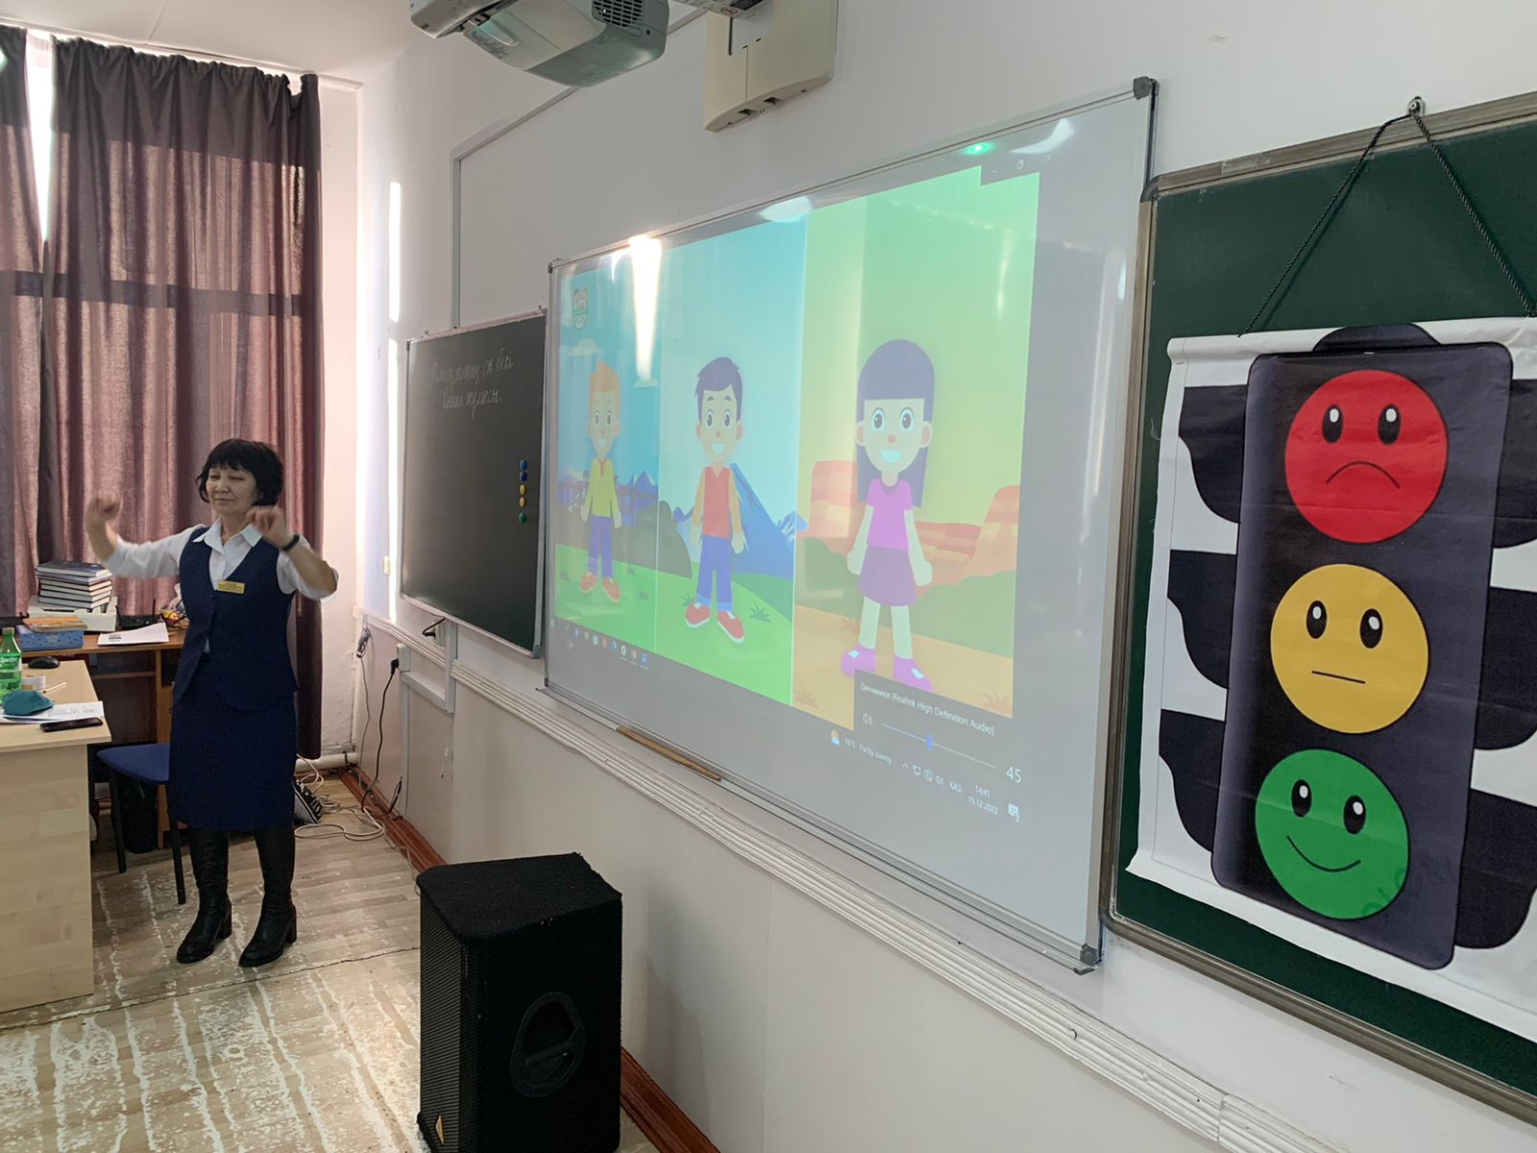
15-желтоқсан 3 «Б» сыныбымен А.Е Абдильманова және С.С Костанова « Жұлдызды сәт» атты викториналық ойынын өткізді. Мақсаты, оқушылардың өз бетімен жұмыс істеу қабілеттерін дамыту, топта жұмыс істеуге үйрену, қазақ тілінде таза сөйлеуге, сөздің мағынасын түсініп тапсырманы дұрыс орындай алумен қатар мемлекеттік тілді құрметтеу. Оқушыларды екі топқа бөліп, интеллектуалды сайысқа түсірді. Сайыс бірнеше бөліктерден тұрды. Әр сайыс оқушылар үшін қызықты әрі танымдық болды. Осы екі топ жарысып өз білімдерін, тапқырлығын көрсете алды. Қолданылған көрнекіліктер мен оқу бұрышының безендірілуі өте тартымды әрі эстетикалық талаптарға сай болды.

